USER MANUAL

APLIKASI SISTEM INFORMASI MANAJEMEN RUMAH SAKIT - AKUNTANSI (SIMRS*A)

**BLUD RSD Dr. H. SOEMARNO SOSROATMODJO – TANJUNG SELOR**

**OKTOBER- 2013**

|  |  |
| --- | --- |
|  |  |

# DAFTAR ISI

DAFTAR ISI ii

SISTEM INFORMASI MANAJEMEN RUMAH SAKIT - AKUNTANSI (SIMRS*A) 1

[1. Antar-muka Pengguna (User Interface) 1](#_Antar-muka_Pengguna_(User)

1.1 Menu 2

1.1.1 Beranda 2

1.1.2 Tampilan Pracetak 2

1.1.3 Sistem Aplikasi 5

1.1.4 Panel Kendali 3

[1.2 Area Kerja (Workspace) 3](#_Ruang_Kerja_(Workspace))

[1.3 Area Laporan (Reportspace) 4](#_Area_Laporan_(Reportspace))

2. Kemanan Sistem(System Security) 5

2.1 Login 6

2.2 Koneksi Data 6

2.3 Manajemen Pengguna 7

[3. Kode Rekening (Chart Of Account) 8](#_Kode_Rekening_(Chart)

3.1 Datfar Kode Rekening 8

3.2 Daftar Saldo Kas/Bank 10

4. Transaksi 11

4.1 Jurnal Umum 11

4.2 Jurnal Penerimaan 13

4.3 Jurnal Pengeluaran 14

5. Laporan-laporan 16

5.1 Neraca Percobaan 16

5.2 Buku Besar Harian 17

5.3 Jurnal Umum 17

5.4 Buku Kas/Bank Harian 17

5.5 Jurnal Penerimaan 17

5.6 Jurnal Pengeluaran 18

[6. Piranti Sistem(System Tools) 18](#_Piranti_Sistem_(System)

6.1 Kunci Program 18

6.2 Ubah Kata Sandi 18

6.3 Backup Database 19

6.4 Restore Database 19

6.5 Pemulihan Data 19

7. Penutup 20

# SISTEM INFORMASI MANAJEMEN RUMAH SAKIT – AKUNTANSI (SIMRS*A)

Sistem Informasi Manajemen Rumah Sakit – Akuntansi, selanjutnya disebut SIMRS*A adalah sebuah program aplikasi yang dibuat khusus untuk keperluan bidang akuntansi pada Badan Layanan Umum Daerah (BLUD), yaitu RSD H. Soemarno Sosroatmodjo Tanjung Selor.

Seperti disebutkan di atas, sifat khususyang terdapat pada program aplikasi ini adalah bahwa SIMRS*A dalam metode pencatatan akuntansinyatelah menggunakan standarisasi kode rekening (kodering) Sistem Informasi Manajemen Daerah atau lebih dikenal dengan nama SIMDA.

Penerapan kodering SIMDApada sistem akuntansi Badan Layanan Umum (BLU) diperlukan dengan tujuan untuk mempermudah dan memperjelas status setiap kegiatan dari instansi yang bersangkutan. Demikian pula halnya dengan sistem pelaporan khususnya untuk proses konsolidasi laporan dengan laporan APBD.

## Antar-muka Pengguna (User Interface)

Antar-muka program aplikasi SIMRS*A yang menyerupaiantar-muka aplikasi Microsoft Office dibuat semata-mata untuk kenyamanan penggunadengan tanpa mengurangi fungsionalitasnya sebagai program aplikasi akuntansi.

Sistem kendali atau menu-menunya disajikan seminimal mungkin dan dikelompokkan sesuai status pengguna yang mengoperasikannya. Lebih jelasnya dapat dilihat pada gambar di bawah ini:

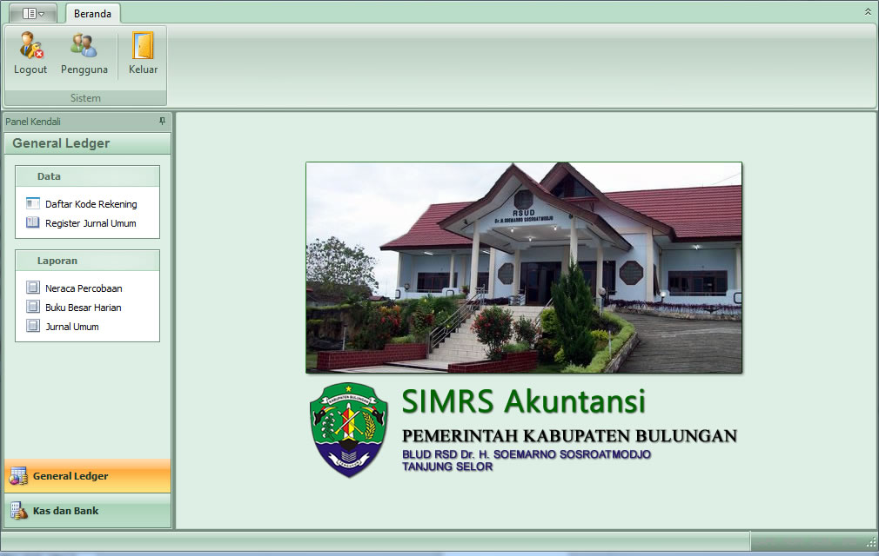

### Menu

Sesuai fungsinya secara umum menu-menuprogram aplikasi SIMRS*A dikelompokkan menjadi 4 bagian, yaitu:

#### Beranda

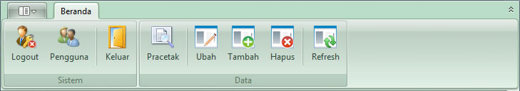

Menu beranda adalah menu yang akan selalu tampil dan digunakan sebagai pengontrol data dokumen aktif berupa perubahan data serta pencetakan data. Selain itu proses keluar-masuk (login/logout) program dan pengaturan pengguna dapat dilakukan pada menu ini.

#### Tampilan Pracetak

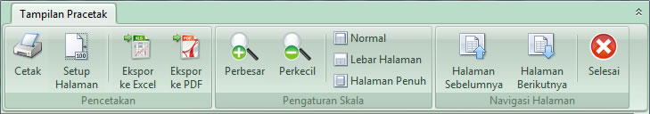

Menu ini hanya akan tampil apabila aplikasi berada dalam modus tampilan pracetak (print-preview) dan digunakan untuk mengontrol laporan dokumen aktif, seperti perpindahan halaman, zoom, pencetakan hingga ekspor ke dokumenjenis lain.

#### Sistem Aplikasi

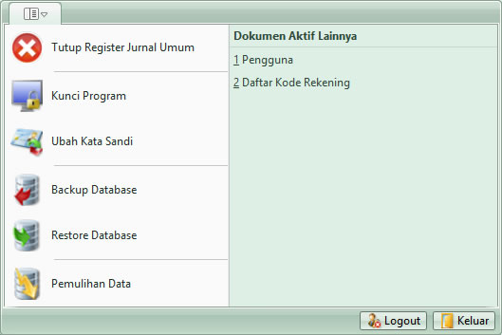

Sebagian besar fungsi yang terdapat pada menu ini adalah bersifat administratif yang hanya dapat dilakukan oleh pengguna yang memiliki akses sebagai administrator sistem, seperti proses backup dan restore database serta pemulihan database.

#### Panel Kendali

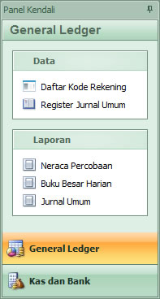Dinamakan Panel Kendali karena fungsinya sebagai menu utama dari program aplikasi SIMRS*A. Seluruh aktivitas akuntansi dapat dimulai melalui menu ini baik itu pembuatan dokumen maupun pencetakan laporan.

### Area Kerja (Workspace)

Area kerja program aplikasi SIMRS*A disajikan dengan konsep Multiple Document Interface (MDI) bertumpuk yang dilengkapi menu khusus sebagai pengontrol dokumennyaserta diintegrasikan secara khusus pula dengan menu pengontrol data dokumen aktif yang terdapat di menu Beranda.

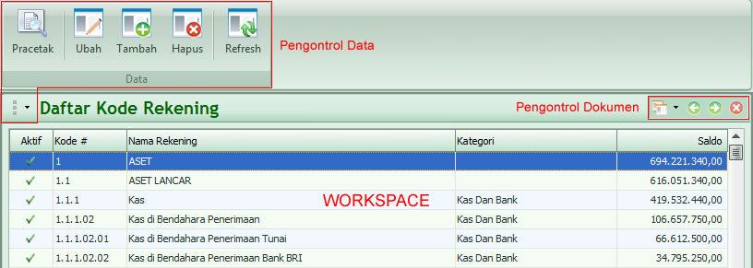

Tanpa perlu penjelasan lebih detil lagi, fungsi-fungsi yang terdapat pada menu pengontrol data adalah sesuai dengan judul fungsinya masing-masing, yaitu sebagai editor untuk merubah, menambah, menghapus/membatalkan dan mencetak dokumen aktif. Fungsi-fungsi dari menu pengontrol data juga dapat diakses melalui tombol pintas (shortcut), yaitu:

* *Enter*, untuk mengedit data
* *Insert*, untuk menambah data
* *Delete*, untuk menghapus data
* *Ctrl+R*, untuk menampilkan laporan
* *F5*, untuk menyegarkan (refresh) data

Selain dari yang dijelaskan di atas, menu pengontrol data memiliki satu fungsi lagi yaitu untuk menyaring data seperti terlihat pada gambar di bawah ini.

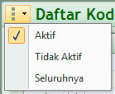

Visibilitas fungsi pada menu pengontrol data tergantung pada jenis dokumen yang sedang dibuka serta status penggunanya.

Pengontrol dokumen digunakan untuk mengaktifkan atau beralih dokumen dan menutup dokumen yang sedang terbuka (opened document) dengan cara memilih langsung dari daftar dokumen (dropdown list) atau melalui tombol navigasi bergambar panah kiri untuk dokumen sebelumnya dan panah kanan untuk dokumen selanjutnya. Untuk menutup dokumen digunakan tombol merah bergambar tanda silang.

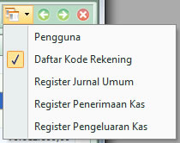

Selain pada area kerja, fungsi pengontrol dokumen juga dapat ditemukan pada menu Sistem Aplikasi.

### Area Laporan (Reportspace)

Tidak sepertiarea kerja, area laporan pada program aplikasi SIMRS*A disajikan dengan konsep Single Modal Document Interface yang telah diintegrasikan dengan menu pengontrol laporan yang terdapat di menuTampilan Pracetak, seperti terlihat pada gambar berikut.

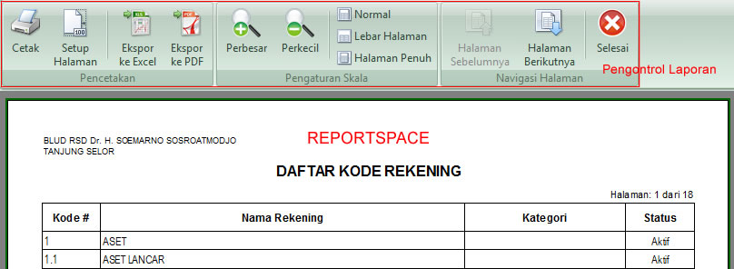

Menu pengontrol laporan sesuai fungsinya dibagi menjadi 3 bagian, yaitu:

1. Pencetakan

Fungsi utamanya adalah berkaitan dengan output laporan yang terdiri dari:

* *Cetak*, untuk mencetak langsung ke media cetak (printer)
* *Setup Halaman*, untuk menentukan setelan (setting) halaman laporan
* *Expor ke Excel*, untuk mengkonversi hasil cetakan ke dokumen Microsoft Excel
* *Expor ke PDF*, untuk menkonversi hasil cetakan ke dokumen PDF

1. Pengaturan Skala

Perubahan tampilan visual halaman laporan dapat dilakukan dengan fungsi-fungsi berikut:

* *Perbesar*, untuk memperbesar tampilan halaman laporan (Zoom-In)
* *Perkecil*, untuk memperkecil tampilan halaman laporan (Zoom-Out)
* *Normal*,untuk menyajikan tampilan halaman laporan dalam keadaan normal (standar) sesuai setelan awal
* *Lebar Halaman*, tampilan halaman laporan disesuaikan dengan lebar layar
* *Halaman Penuh*,halaman laporan akan ditampilkan secara utuh (seluruhnya) sesuai banyaknya halaman laporan

1. Navigasi Halaman

Kontrol untuk perpindahan antar halaman laporan dapat dilakukan dengan fungsi-fungsi berikut:

* *Halaman Sebelumnya*, memindahkan halaman aktif ke halaman sebelumnya
* *Halaman Berikutnya*, berpindah dari halaman aktif ke halaman berikutnya
* *Selesai*, untuk menutup area laporan dan kembali tampilan layar sebelumnya

Tombol pintas (shortcut) untuk fungsi-fungsi menu di atas adalah sebagai berikut:

* *Panah Atas*, untuk menggeser (scrolling) halaman ke bagian atas
* *Panah Bawah*, untuk menggeser halaman ke bagian bawah
* *Panah Kiri*, untuk menggeser halaman ke bagian kiri
* *Panah Kanan*, untuk menggeser halaman ke bagian kanan
* *PageUp*,untuk menggeser halaman ke bagian atas dengan rentang jarakyang lebih besar
* *Ctrl+PageUp*, untuk memindahkan halaman aktif ke halaman sebelumnya
* *PageDown*, untuk menggeser halaman ke bagian bawah dengan rentang jarak yang lebih besar
* *Ctrl+PageDown*, untuk memindahkan halaman aktif ke halaman berikutnya
* *Home*, untuk menggeser halaman ke bagian paling kiri
* *Ctrl+Home*, untuk memindahkan halaman aktif ke halaman awal
* *End*, untuk menggeser halaman ke bagian paling kanan
* *Ctrl+End*,untuk memindahkan halaman aktif ke halaman paling akhir
* *Ctrl+[+]*, untuk memperbesar tampilan halaman laporan (Zoom-In)
* *Ctrl+[-]*, untuk memperkecil tampilan halaman laporan (Zoom-Out)
* *Ctrl+N*, untuk mengembalikan tampilan laporan ke tampilan normal
* *Ctrl+H*, untuk menentukan setelan (setting) halaman laporan
* *Ctrl+P*, untuk mencetak laporan ke media cetak (printer)

## Keamanan Sistem (System Security)

Untuk menghindari penyalahgunaan dari pihak yang tidak berwenang, program aplikasi SIMRS*A telah dilengkapi dengan sistem pengaman dalam pengoperasiannya.

### Login

Sistem pengaman yang dimaksud di atas adalah sistem login dan hak akses pengguna dimana setiap pengguna yang akan mengoperasikan aplikasi ini diwajibkan untuk memberikan informasi penggunanya terlebih dahulu atau lebih dikenal dengan istilah login. Setelah itu program akan memverifikasi status pengguna tersebut, diijinkan atau tidak. Apabila diijinkan, selanjutnya program akan menentukan fungsi-fungsi apa saja yang boleh diakses pengguna tersebut.

Prosedur login selengkapnya dapat dilihat pada gambar berikut:

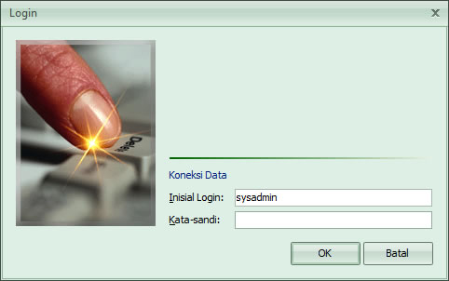

Sebelum masuk ke dalam sistem, pengguna harus mengisi informasi [Inisial Login] dan [Kata-sandi]untuk diperiksa statusnya. Setelah mendapat perijinan selanjutnya pengguna akan dihadapkan dengan [Antar-muka Pengguna](#_Antar-muka_Pengguna_(User)program aplikasi SIMRS*A.

Inisial login dan kata-sandi default untuk aplikasi SIMRS*A adalah **sysadmin** dan **sys@dm1n**.

### Koneksi Data

Agar proses login berjalan dengan baik,pastikan terlebih dahulu bahwa koneksi datamya sudah dikonfigurasikan dengan benar.

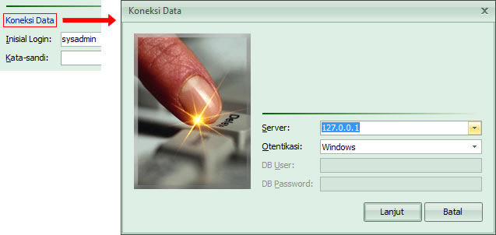

Akses untuk konfigurasi koneksi data dilakukan dengan cara meng-klik link [Koneksi Data] yang terdapat pada form Login (lihat gambar di atas). Selanjutnya pengguna diminta untuk mengisi informasi tentang [Server] yaitu lokasi database SQL Server terpasang, dan [Otentikasi] yaitu model koneksi yang akan dipakai, melalui sistem Windows atau SQL Server. Apabila otentikasi yang dipilih adalah SQL Server pengguna diwajibkan pula mengisi [DB User] dan [DB Password] seperti terlihat pada gambar di bawah ini.

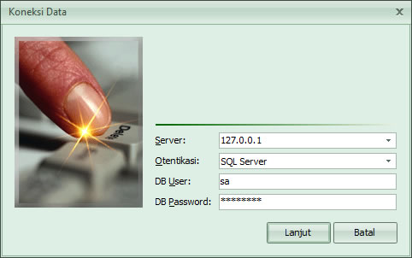

### Manajemen Pengguna

Manajemen Pengguna pada program aplikasi SIMRS*A disusun menurut hirarki sederhana berbentuk pohon dengan **sysadmin** sebagai administrator pengguna yang memiliki level tertinggi dengan hak akses (role) tak terbatas.

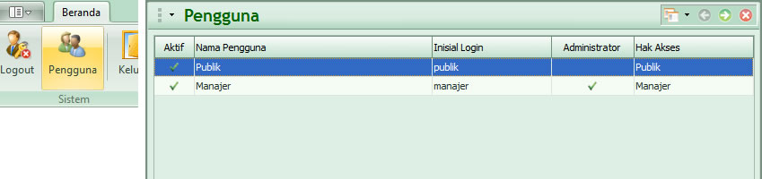

Saat untuk pertama kalinya dioperasikan, selain akun **sysadmin**, secara default program aplikasi SIMRS*A akan membuat dua buah akun pengguna yaitu **publik** dan **manajer** dengan hak akses yang berbeda pula.

Hak akses yang terdapat pada program aplikasi SIMRS*A sesuai dengan fungsinya sebagai program aplikasi akuntansi terdiri dari:

1. Publik

Pengguna dengan hak akses ini hanya diperkenankan melihat seluruh transaksi dan tidak diijinkan untuk mengolahnya. Hak akses ini biasanya diperuntukkan bagi para manajer dan para pengambil keputusan.

1. Manajer

Sebagai administrator level 2, pengguna dengan hak akses ini selain dapat mengolah seluruh transaksi dapat juga membuat akun untuk pengguna lain.

1. Akuntansi

Diperuntukkan bagi pengguna yang mengolah transaksi akuntansi pada umumnya tapi tidak berhubungan langsung dengan bidang keuangan (bukan pemegang kas).

1. Keuangan

Hanya diperkenankan mengolah transaksi yang langsung berhubungan dengan bidang keuangan (pemegang kas).

Pengoperasian manajemen pengguna dapat dilakukan dengan mengakses fungsi-fungsi yang terdapat pada menu pengontrol data seperti telah dijelaskan pada bagian [Area Kerja](#_Area_Kerja_(Workspace)). Adapun bentuk tampilan pengeditannya atau editornya ditunjukkan pada gambar form di bawah ini.

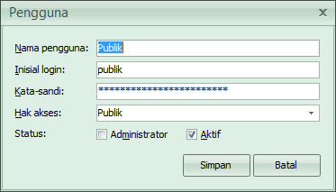

* [Nama pengguna], nama lengkap pengguna
* [Inisial login], identitas login pengguna
* [Kata-sandi], kata-sandi atau password login pengguna
* [Hak akses], hak akses yang diberikan kepada pengguna
* [Administrator], status pengguna (administrator atau bukan)
* [Aktif], status pengguna (aktif atau tidak)

Laporan Keluaran:

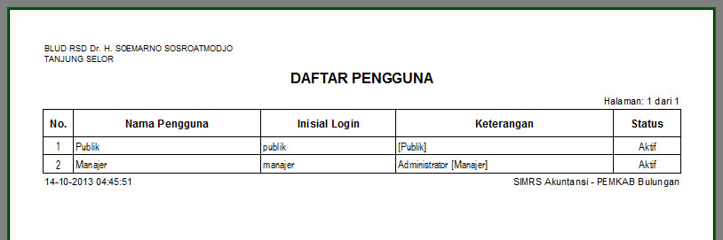

## Kode Rekening (Chart Of Account)

### Daftar Kode Rekening

Seperti dijelaskan di awal bahwa koderekening yang dipakai program aplikasi SIMRS*A menggunakan koderekening yang sama denganyang dipakai oleh program aplikasi SIMDA, yaitu dengan format 5 segmen dimana pada 3 segmen pertama masing-masing berisi 1 digit angka yang biasanya digunakan untuk menampung akun-akun induk, dan 2 segmen terakhir yang masing-masing terdiri dari 2 digit angka untuk menampung akun detil atau akun transaksi.

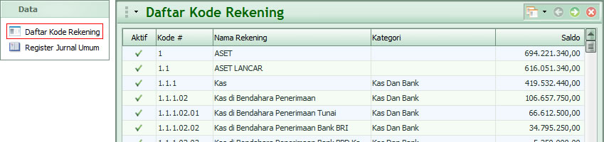

Pola pengisian kode rekening telah disesuaikan mengikuti segmentasiseperti dijelaskan di atas dan telah dimaksimalkan agar kode rekening yang diinput tidak keluar dari hirarki yang telah terbangun sebelumnya. Berikut adalah ilustrasi form pengeditan kode rekening.

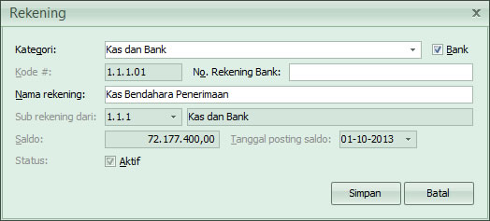

* [Kategori], kategorirekening
* [Bank], apakah rekening ini merupakan rekening bank (khusus untuk rekening dengan kategori Kas dan Bank)
* [Kode #], nomor koderekening
* [No. Rekening Bank], nomor rekening pada bank (khusus untuk rekening dengan kategori Kas dan Bank dan merupakan rekening bank)
* [Nama rekening], nama lengkap rekening
* [Sub rekening dari], nomor koderekening induk (otomatis terisi sesuai hirarki)
* [Saldo], nilai saldo akhir rekening (apabila masih bernilai ‘0’ dapat dijadikan sebagai sarana untuk pencatatan transaksi saldo awal rekening)
* [Tanggal posting saldo], tanggal pencatatan transaksi untuk saldo awal rekening
* [Aktif], status rekening (aktif atau tidak)

Batasan-batasan yang perlu diperhatikan ketika akan melakukan perubahan atau bahkan penghapusan kode rekening adalah sebagai berikut:

1. Kode rekening tidak dapat dihapus apabila rekening tersebut merupakan induk dari rekening lain.
2. Kode rekening tidak dapat dihapus apabila rekening tersebut merupakan rekening sistem.Contoh: rekening dengan kode 3.9.1 yang digunakan oleh sistem sebagai rekening lawan untuk pencatatan transaksi saldo awal rekening lain.
3. Rekening transaksi tidak dapat dihapus apabila rekening tersebut telah digunakan atau sudah memiliki aktivitas transaksi.
4. Nomor, saldo dan status rekening hanya dapat diubah apabila rekening tersebut belum pernah digunakan sebelumnya atau belum memiliki aktivitas transaksi.

Laporan Keluaran:

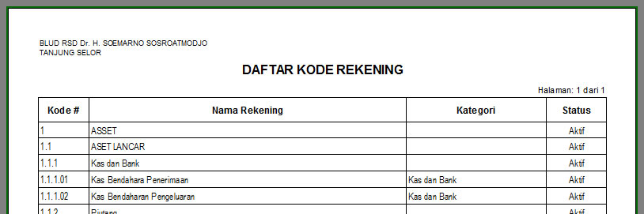

### Daftar Saldo Kas/Bank

Daftar Saldo Kas/Bank yang dimaksudkan di sini hanyalah merupakan representasi dari daftar kode rekening yang dijelaskan sebelumnyadan khususuntuk rekening dengan kategori Kas dan Bank saja.

Daftar ini hanya dikhususkan sebagai alat kontrol bagi pengguna yang memiliki hak akses Keuangan.

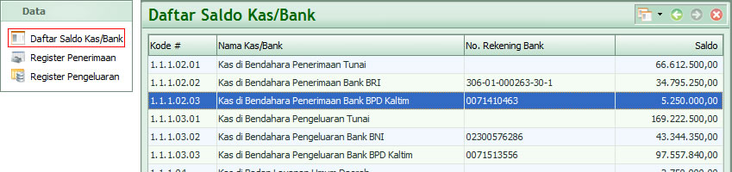

Laporan Keluaran:

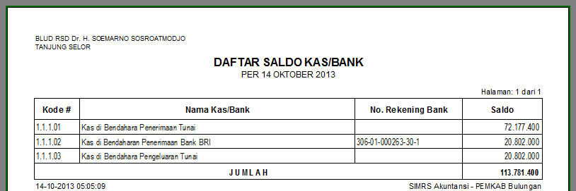

## Penutup

Demikian manual panduan pengoperasian program aplikasi SIMRS*A ini dibuat sesederhana dan seringkas mungkin. Pendekatan yang kami lakukan dalam penyusunan manual ini lebih mengedepankan pada teknis pengoperasian visualnya saja dengan harapan akan lebih mudah dipelajari dan dipahami.

Terima kasih atas kepercayaan serta dukungannya. Selamat Bekerja!